RUTA LINEAL DE CHAUCHINA A FUENTE VAQUEROS
En esta ocasión hemos conocido una parte de la Vega de Granada entre las localidades de Chauchina y Fuente Vaqueros que se mantiene casi intacta, a pesar de estar sufriendo una pérdida de su identidad y de su esencia como lugar, gracias a una serie de factores que le están haciendo quedar atrapada entre carreteras y urbanizaciones.
Aunque el día se presentó lluvioso y tanto la lluvia como los nublados nos impidieron disfrutar de las mejores vistas, estos no restaron ni un ápice de belleza a los lugares que tuvimos la suerte de visitar.
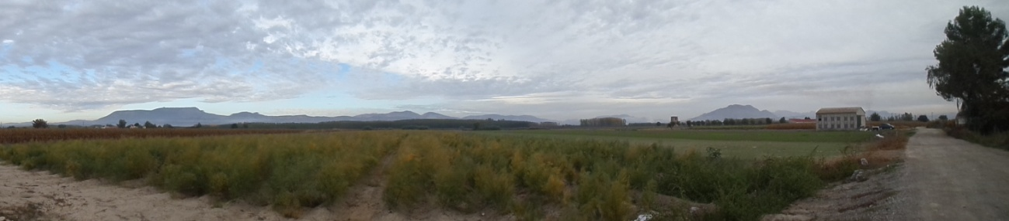
La primera sorpresa de la mañana nos la dio nuestro compañero Pepe García Berrido que nos esperaba con una bandeja de exquisitos roscos fritos y unas deliciosas empanadillas rellenas que algunos regaron con unos traguitos de anís. Antes de despedirse de nosotros nos contó los orígenes de Chauchina, de su parroquia y de “la Peana”, parte de una columna procedente de una cantera de El Turro que se rompió cuando la transportaban a Granada para formar parte de las columnas del patio del Palacio de Carlos V en la Alhambra.
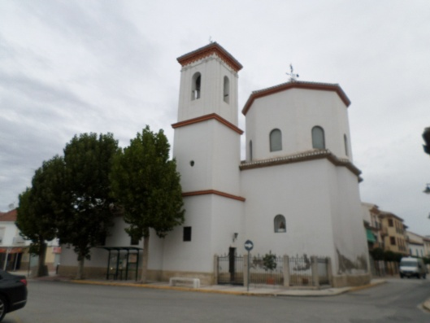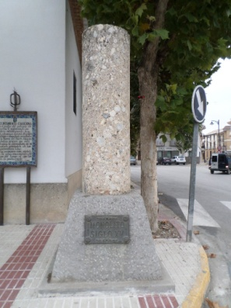
La jornada empezó con una fina lluvia que hizo acto de presencia desde el primer momento, lo que no acobardó a los 23 valientes que, bien pertrechados de chubasqueros, capas y paraguas, nos encaminamos a recorrer estos bonitos parajes.
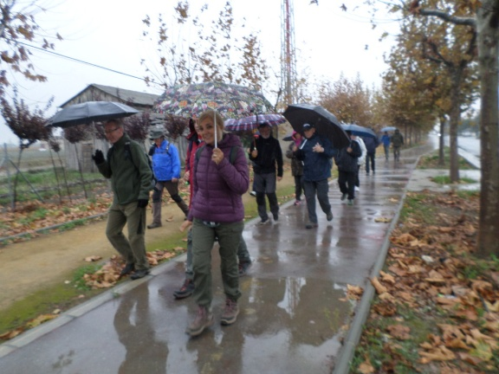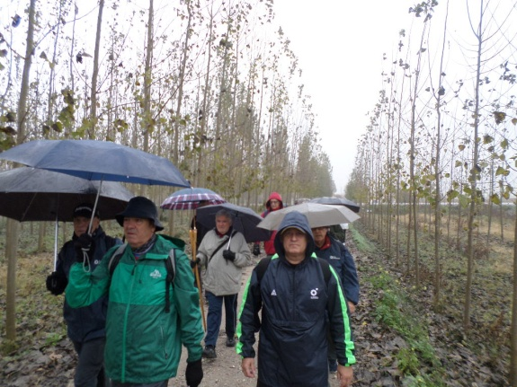
Salimos de Chauchina dirección a Fuente Vaqueros por la carretera que une ambas localidades. Al principio seguimos el trazado de la carretera, para continuar por un bonito paseo entre plátanos de indias paralelo a la misma. Al final del paseo, cruzamos la carretera tomando todas las precauciones posibles, ya que está muy transitada, para continuar por el antiguo trazado del tranvía que pasa junto al impresionante cortijo San Isidro del Soto de Roma.
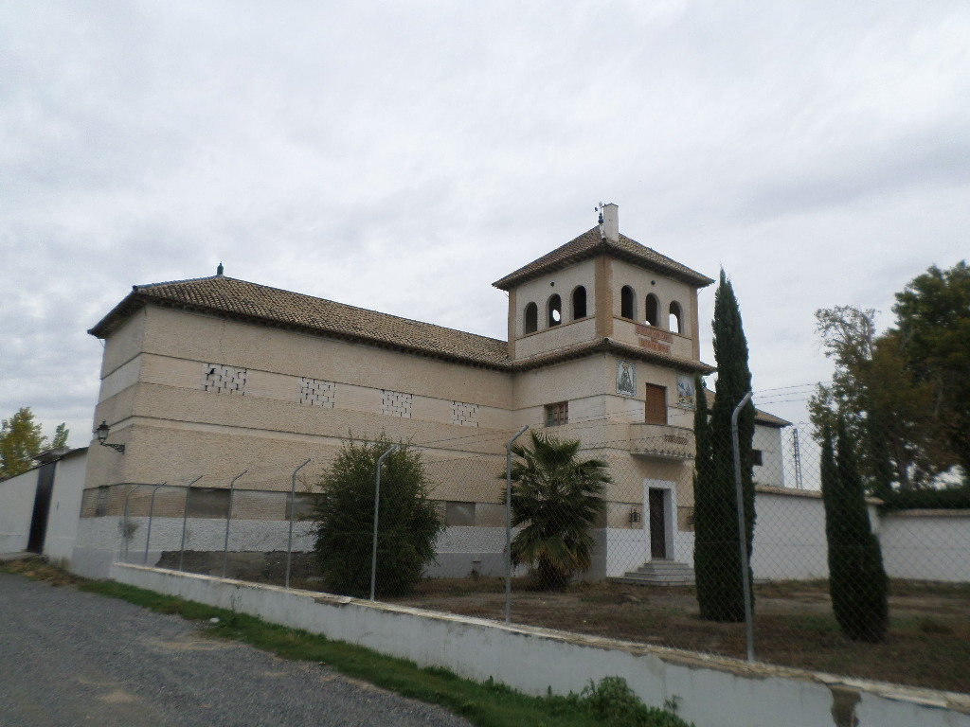

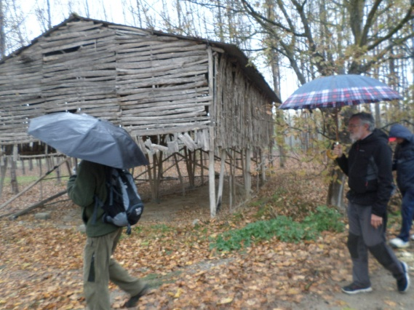
Poco más adelante, cruzamos la nueva carretera que unirá Chauchina con Fuente Vaqueros, ya que aún no está abierta al tráfico rodado. Caminamos entre acequias, alamedas, huertas, cortijadas y secaderos de tabaco, estos últimos, testigos mudos de la otrora pujante economía de la Vega granadina, hasta llegar a la Torre de Romilla. Los secaderos de tabaco son edificios longitudinales, perforados lateralmente, bellos y sólidos, construidos con ladrillos y techados con teja árabe; pero la gran mayoría, edificios humildes, informales y eminentemente prácticos, fruto de la necesidad y que utilizando materiales de reciclaje como maderas, ladrillos y chapas, consiguen con una buena ventilación el perfecto secado de la hojas de tabaco.
Sigue cayendo la fina lluvia pero la Torre de Romilla, espléndida y monumental atalaya de la Vega, importante baluarte del cinturón defensivo de la época nazarí, nos saluda y nos da ánimos para continuar la ruta.
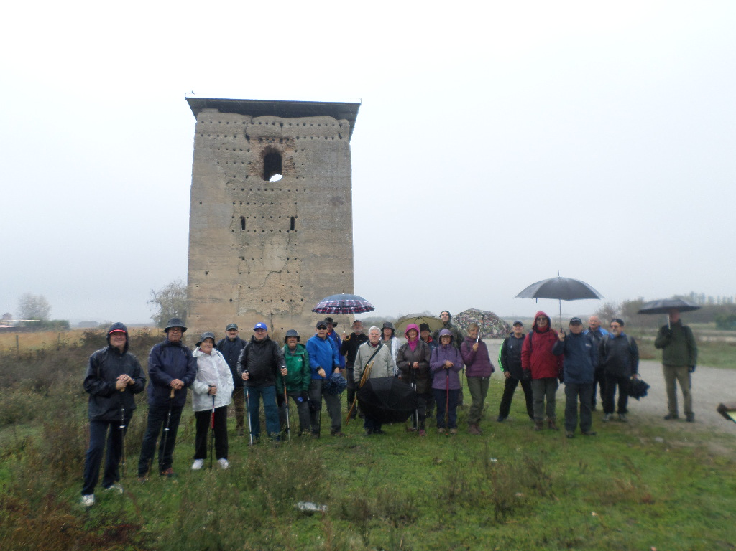
Después de la obligada foto de grupo, seguimos nuestro camino dirección a Romilla la Vieja que nos da la bienvenida con las dos torres gemelas de su iglesia del Sagrado Corazón de Jesús que mandara construir Doña Ana de Osuna y Zavala, condesa viuda de la Casa de Valencia en el año 1910.
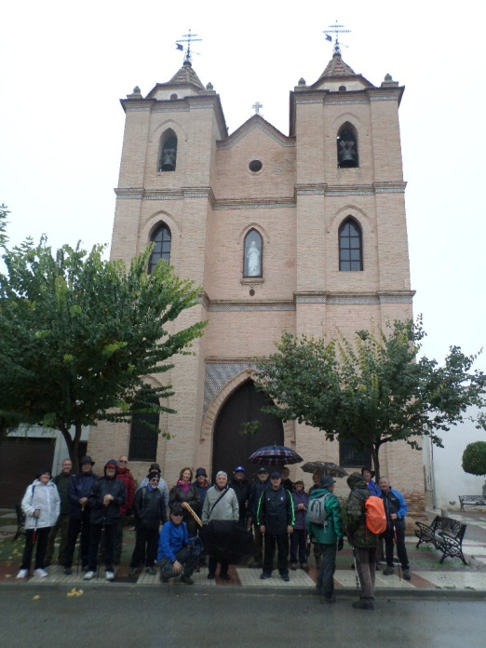
Volvemos sobre nuestros pasos y continuamos por un camino, primero a la izquierda y poco más adelante a la derecha, a la altura de una torreta metálica de la luz, que nos llevará al anejo de La Paz, un auténtico remanso que hace honor a su nombre.
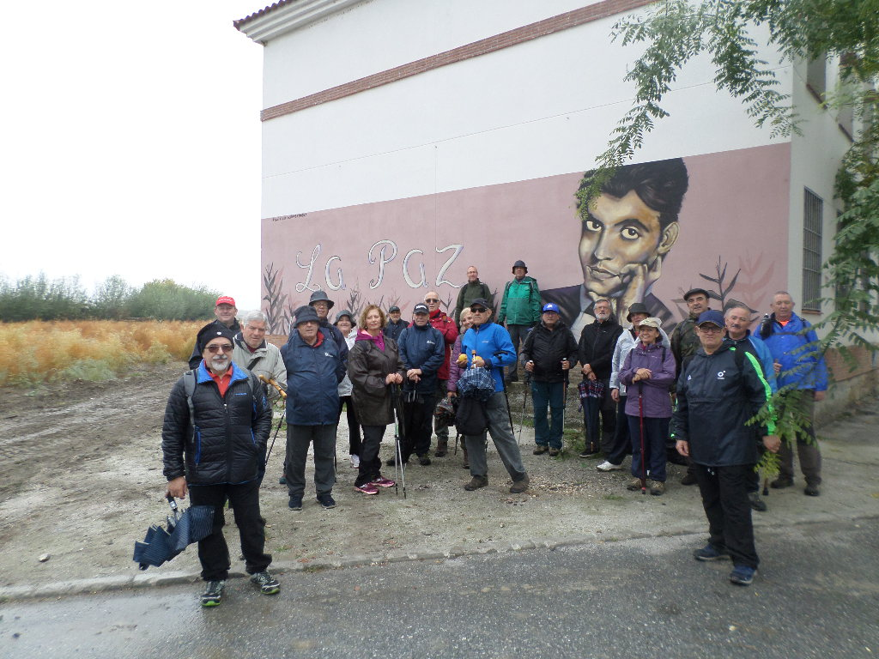
Después de contemplar el Molino, la abandonada y casi ruinosa iglesia del Corazón de Jesús (ambos del s. XVII) y un mojón de piedra en el que se puede leer “Fte. VAQs COTO DEL EXSmo Sr D C R” (Fuente Vaqueros Coto del Excelentísimo Señor Duque Ciudad Rodrigo), que no es otro que el Duque de Wellington, propietario de todas estas tierras a partir de 1813 como recompensa a los servicios prestados en la Guerra de la Independencia, tomamos dirección Fuente Vaqueros por la carretera que nos lleva hasta la encrucijada del malecón de La Paz.
Aprovechamos un paseo con bancos de piedra que hay en el lugar y que la lluvia deja de caer, para hacer un alto en el camino y tomar un piscolabis para animar el cuerpo.
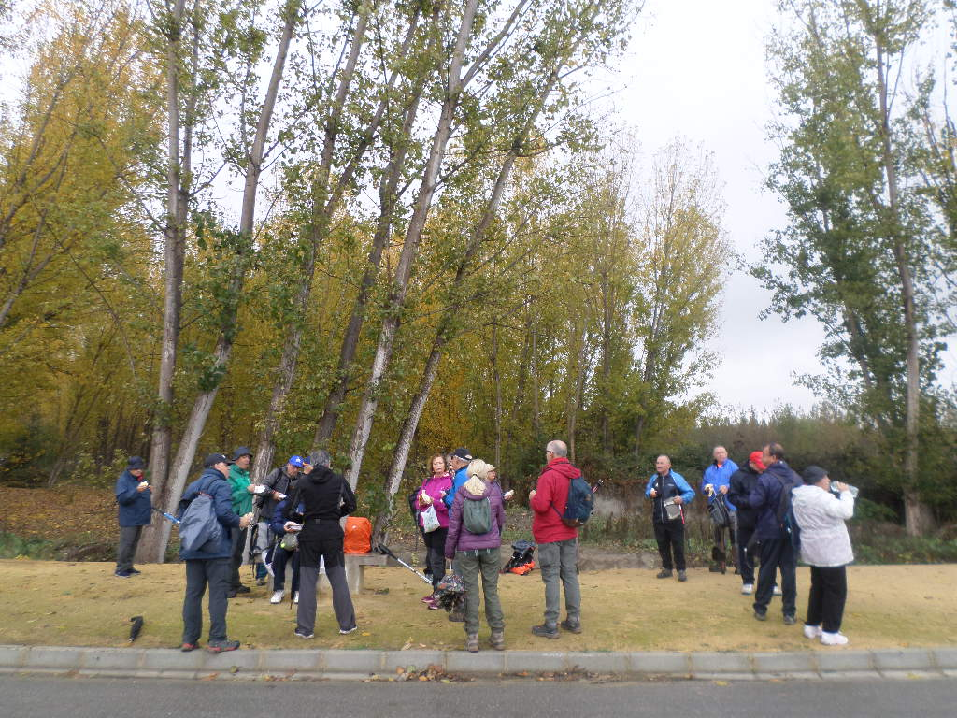
A continuación acompañamos al río Genil por su margen derecha hasta la llamada por los lugareños, Junta de los Ríos, lugar en el que el río Cubillas entrega sus aguas al río Genil. Durante el trayecto, una ágil y grácil garza real da varias pasadas para deleite de los sufridos senderistas.
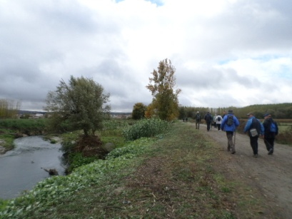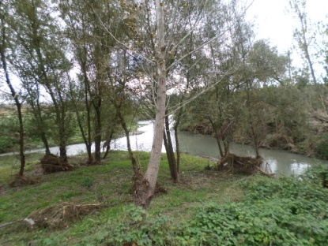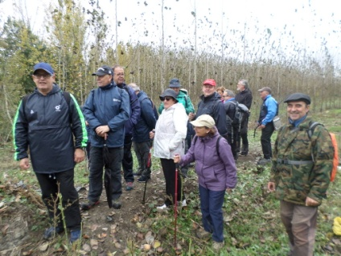
De nuevo volvemos sobre nuestros pasos para tomar un camino a la izquierda hasta llegar al ruinoso cortijo del Martinete, donde existía un molino que también funcionó como fábrica de la luz para la Casa Real del Soto de Roma. Junto a los restos del molino existe una fuente que emana agua clara y fresca, pero que no es recomendable beber al no estar clorada.
El camino prosigue paralelo a la acequia-acueducto que llevaba el agua al molino del Martinete. Justo a la izquierda, a la altura de donde empieza esta acequia hay otro antiguo cortijo también en pésimo estado, la Mocatea.
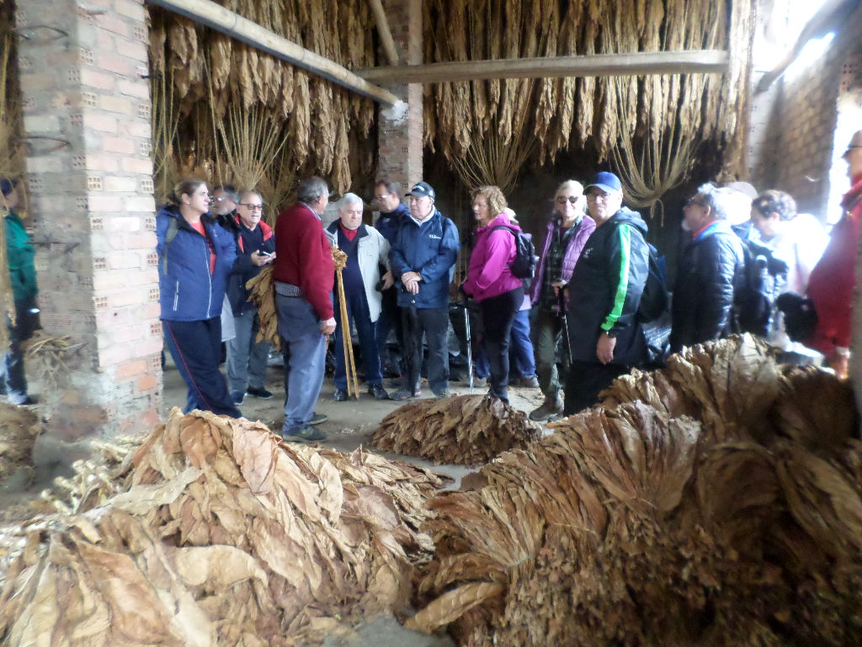
Seguimos el camino entre acequias y choperas, hasta dejar estas últimas, para continuar de nuevo entre campos de cultivo y secaderos. Es en uno de estos secaderos donde nos llevamos una nueva sorpresa, ya que Manolo “el cartero”, se encuentra haciendo manillas (manojos de hojas de tabaco) y se ofrece a explicarnos todo el proceso que tiene el tabaco desde que se siembran los semilleros hasta su venta. Realmente se trata de una “especie en

extinción” porque es dificilísimo encontrar en los tiempos que corren un agricultor que continúe cultivando tabaco.
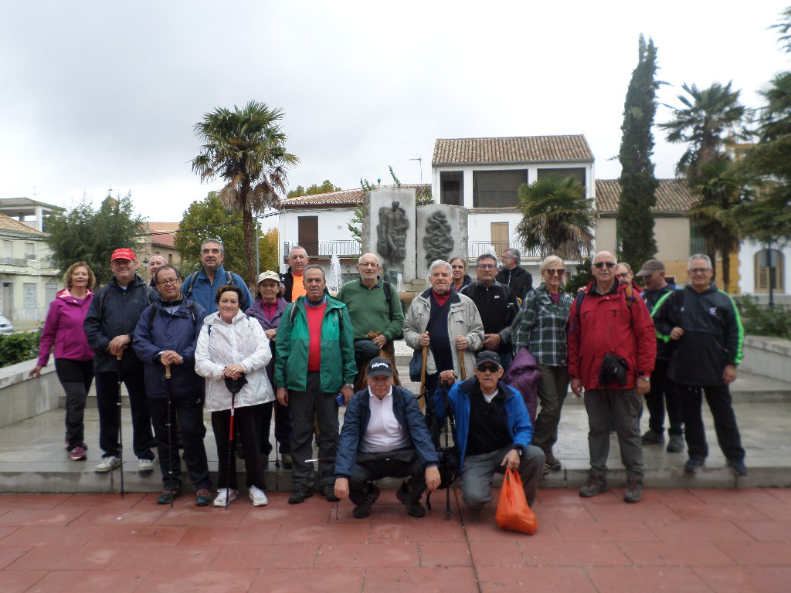
La entrada a Fuente Vaqueros la hacemos por la Calle Poeta Pablo Neruda hasta llegar a la Plaza del Ayuntamiento, donde se encuentra el Monumento en Recuerdo a las Víctimas de la Guerra Civil presidido por una estatua de Federico García Lorca, y continuar por el Paseo del Prado hasta la fuente que el pueblo dedica al poeta, donde nos hacemos una nueva foto de grupo y damos por finalizado el recorrido.

TRACKS DE LA RUTA:
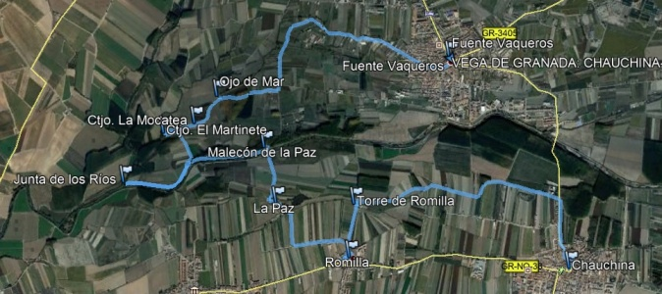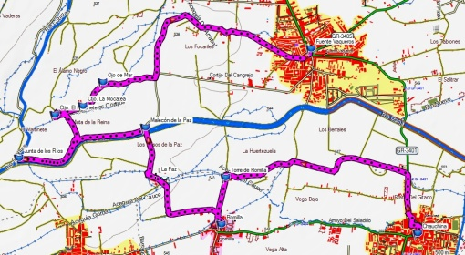

PERFIL:
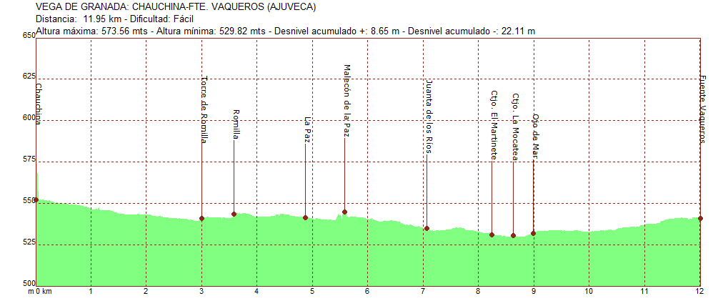

DATOS DE LA RUTA:
- Senderistas: 23
- Recorrido: Lineal de 11,95 km.
- Desnivel acumulado: Positivo: 8,65 m. Negativo: 22,11 m.
- Tiempo en movimiento: 02:56 h. Detenido: 1:02 h.
- Velocidad media en movimiento: 4,03 km/h
- Dificultad: Fácil.

José Emilio Ubiña

